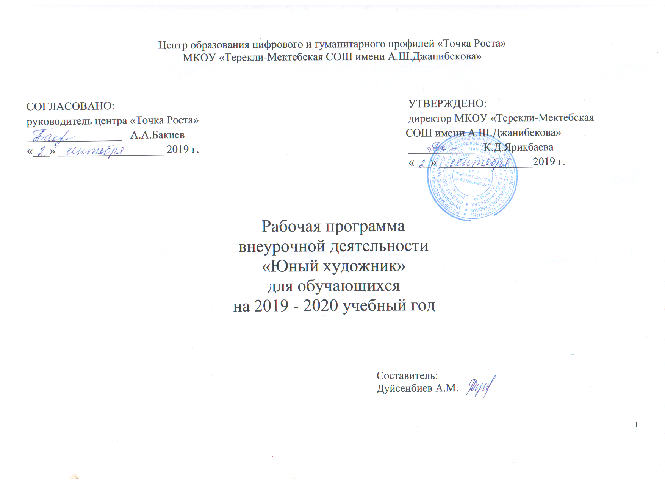
Пояснительная записка

Рабочая программа дополнительного образования комбинаторного типа «Юный художник» реализует общекультурное (художестенно-эстетическое) направление во внеурочной деятельности в соответствии с Федеральным государственным образовательным стандартом общего образования второго поколения.
Огромной задачей является воспитание человека – человека всесторонне и гармонически развитого. Важным здесь является необходимость эстетического воспитания подрастающего поколения.
Дополнительная образовательная программа «Юный художник» относится к образовательной области «Искусство», является программой комбинаторного типа и дополняет школьную программу.
Особенность программы заключается во взаимосвязи занятий по рисованию, лепке, аппликации и макетированию. Изобразительное искусство, пластика, художественное конструирование — наиболее эмоциональные сферы деятельности школьников. Работа с различными материалами в разных техниках расширяет круг возможностей учащегося, развивает пространственное воображение, конструкторские способности, способствует развитию зрительного восприятия, памяти, образного мышления, привитию ручных умений и навыков, необходимых для успешного обучения.
Одной из наиболее сложных задач в рисовании – это умение передавать изображаемыми средствами пространственные соотношения. В лепке, например, легче передавать движение, чем в рисовании, в силу пластичности материала. Когда ученику трудно сразу представить и изобразить фигуру в нужном положении, он прибегает к лепке, старается прочувствовать форму, и затем полученные знания переносит на бумагу. Такой подход способствует развитию эстетического восприятия, эстетических чувств, формированию образных представлений, воображения, творчества.
В результате у учащихся воспитывается интерес к художественной творческой деятельности, желание создать красивое изображение, интересней придумать и как можно лучше выбрать подходящий материал. В своем творчестве ученики передают те эстетические качества предметов, которые они увидели.
Актуальность.
Доминирующее значение имеет направленность курса на развитие эмоционально-ценностного опыта, эстетического восприятия мира и художественно-творческой деятельности, что поможет школьникам при освоении смежных дисциплин, а в дальнейшем станет основой отношения растущего человека к себе, окружающим людям, природе, науке, искусству и культуре в целом.
Направленность на деятельностный и проблемный подходы в обучении искусству диктует необходимость для ученика экспериментирования с разными художественными материалами, понимания их свойств и возможностей для создания выразительного образа. Разнообразие художественных материалов и техник, используемых на занятиях, поддерживает интерес учащихся к художественному творчеству.
Новизна образовательной программы состоит в том, что в процессе рисования происходит живая работа мысли, развиваются образные представления и художественный вкус, наблюдательность и зрительная память, мышечно-двигальные функции руки и глазомер. Немаловажную роль в современных условиях жизни школьника следует отвести способности искусства быть активным звеном здоровьесберегающих технологий. Искусство способно уравновесить умственную перегруженность, «отвести от агрессивных способов поведения». Эстетическое воспитание школьника средствами изобразительного искусства предполагает нравственное совершенствование личности ребенка, является эффективным средством умственного и общего развития, средством формирования его духовного мира.
Цели программы:
– воспитание эстетических чувств, интереса к изобразительному искусству; обогащение нравственного опыта, представлений о добре и зле; воспитание нравственных чувств, уважение к культуре народов многонациональной России и других стран; готовность и способность выражать и отстаивать свою общественную позицию в искусстве и через искусство;
– развитие воображения, желания и умения подходить к любой своей деятельности творчески, способности к восприятию искусства и окружающего мира, умений и навыков сотрудничества в художественной деятельности.
Задачи, решаемые в рамках данной программы:
– развитие способностей к художественно-образному, эмоционально-ценностному восприятию произведений изобразительного искусства, выражению в творческих работах своего отношения к окружающему миру;
– совершенствование эмоционально-образного восприятия произведений искусства и окружающего мира;
– развитие способности видеть проявления художественной культуры в реальной жизни (музеи, архитектура, дизайн, скульптура, живопись и др.);
– освоение первоначальных знаний о пластических искусствах: изобразительных, декоративно-прикладных, архитектуре и дизайне – их роли в жизни человека и общества;
– овладение элементарной художественной грамотой; формирование художественного кругозора и приобретение опыта работы в различных видах художественно-творческой деятельности, разными художественными материалами; совершенствование эстетического вкуса.
Место курса в учебном плане:
Программа рассчитана для учащихся 5-7 классов, на 1 год обучения. На реализацию программы отводится 72 часа. Занятия проводятся во второй половине дня 1 раз в неделю по 2 часа. Сформирована одна группа учащихся. Состав группы до 15 человек. Для успешной реализации будут использованы Интернет-ресурсы, практических занятия, экскурсии, беседы, оформление художественных выставок.
Планируемые результаты освоения программы:
Учащиеся должны знать:
О предметах и явлениях природы, животных, рыбах, птицах, их общих характерных признаках и различиях.
О формах предметов и их различиях: овал, круг, треугольник, прямоугольник.
Сочетание холодных, теплых тонов.
Об узорах, орнаменте в полосе.
О сюжетной композиции.
О конструктивном, скульптурном способах лепки.
Скульптурный, конструктивный, модульный способ лепки.
Перспектива.
Штрих.
Плакат, открытка, шрифты.
О декоративно-прикладном искусстве и народных художественных промыслах.
О росписи, ее видах и основных различиях.
Об архитектуре, ее видах.
Основы макетирования. Приемы работы с бумагой (бумагопластика).
Творческий подход к работе.
О фактуре предметов.
Учащиеся должны уметь:
Составлять композиции из овалов, кругов, прямоугольников.
Изображать маленькое и большое, дальше и ближе.
Пользоваться изобразительным материалом: цветными карандашами, акварельными и гуашевыми красками, пластилином, гипсом, бумагой.
Выделять главное и второстепенное.
Самостоятельно обдумывать и выбирать композицию.
Изображать животных и человека в движении.
Изображать объем.
Чувствовать цвет.
Передавать форму, структуру предметов, величину и соотношение частей.
Работать в разных техниках «а-ля прима», «гризайль», «монотипия».
Лепить из пластилина.
Работать с гипсом.
Передавать мысли и переживания в работе.
Занятия художественного кружка состоят из теоретической и практической частей. Теоретическая часть включает сведения о развитии изобразительного искусства, цикл познавательных бесед о жизни и творчестве великих мастеров искусства, беседы о красоте вокруг нас, профессиональной ориентации школьников. Практическая часть направлена на получение навыков художественного мастерства.
Формы работы:
Программа предусматривает групповую, фронтальную и индивидуальную формы организации учебной работы с использованием следующих методов:
1) По источнику передачи и восприятия знаний:
-словесные (беседа),
-наглядные (демонстрация пособий, иллюстраций, показ технологических приемов),
практические (упражнения, рисование с натуры, рисование на темы, выполнение творческой работы).
-2) По характеру познавательной деятельности:
-репродуктивные (воспроизводящий)
-частично-поисковые (выполнение заданий с элементами творчества);
-творческие (творческие задания по видам деятельности).
-3) По степени самостоятельности:
-работа под непосредственным руководством педагога;
-совместная работа;
-самостоятельная работа.
Формы организаций занятий:
- информационное ознакомление – беседа, рассказ, диалог.
- художественное восприятие – рассматривание, демонстрация, экскурсия;
- изобразительная деятельность – индивидуально-групповая, коллективная.
- художественная коммуникация – обсуждение, высказывание, слушание музыки, чтение литературных произведений.
Систематическое освоение художественного наследия помогает осознавать искусство как духовную летопись человечества, как выражение отношения человека к природе, обществу, поиску истины. На протяжении всего курса обучения школьники знакомятся с выдающимися произведениями архитектуры, скульптуры, живописи, графики, декоративно-прикладного искусства, изучают классическое и народное искусство разных стран и эпох. Огромное значение имеет познание художественной культуры своего народа.
Обсуждение детских работ с точки зрения их содержания, выразительности, оригинальности активизирует внимание детей, формирует опыт творческого общения.
Периодическая организация выставок дает ученикам возможность заново увидеть и оценить свои работы, ощутить радость успеха. Выполненные на работы учащихся могут быть использованы как подарки для родных и друзей, могут применяться в оформлении школы.
Основной формой работы являются учебные занятия. Отчет о работе проходит в форме выставок, конкурсов, защиты проектной работы.

Учебно-тематического планирования 2020/ 2021 год
№ п/п | Наименование разделов и тем | Всего часов | Количество часов
 |  |  | Теоретические | Практические
1 | Раздел 1. Графика. | 11 | 5 | 6
1.1 | Введение | 1 | 1
1.2 | Техники рисования фломастерами, маркерами. | 2 | 1 | 1
1.3 | Техники рисования цветными карандашами. | 2 | 1 | 1
1.4 | Техники рисования ручками. | 2 | 1 | 1
1.5 | Экскурсия по улицам. | 1 | 1
1.6 | Работа над эскизом. | 1 |  | 1
1.7 | Практическая работа. «Мое село». | 2 |  | 2
2 | Раздел 2. Живопись | 17 | 5 | 12
2.1 | Введение. | 1 | 1
2.2 | Акварель. Способы и приемы рисования. | 3 | 1 | 2
2.3 | Гуашь. Способы и приемы рисования. | 3 | 1 | 2
2.4 | Акрил. Способы и приемы рисования. | 2 | 1 | 1
2.5 | Пленэр. | 2 |  | 2
2.6 | Создание эскизов. | 1 |  | 1
2.7 | Практическая работа. | 3 |  | 3
2.8 | Организация выставки работ | 2 | 1 | 1
3 | Раздел 3. Скульптура | 11 | 4 | 7
3.1 | Введение. | 1 | 1
3.2 | Работа с пластилином. | 2 | 1 | 1
3.3 | Глина. | 4 | 1 | 3
3.4 | Гипс. | 4 | 1 | 3
4 | Раздел 4. Макетирование. | 15 | 5 | 10
4.1 | Введение | 1 | 1
4.2 | Бумагопластика. | 2 | 1 | 1
4.3 | Экскурсия. | 2 | 2
4.4 | Выполнение эскиза. | 1 |  | 1
4.5 | Чертеж. Основные моменты. | 1 | 1
4.6 | Выполнение чертежа по готовому эскизу. | 2 |  | 2
4.7 | Работа над макетом. | 5 |  | 5
4.8 | Организация выставки работ. | 1 |  | 1
5 | Раздел 5. ДПИ. | 8 | 1 | 7
5.1 | Введение | 1 | 1
5.2 | Художественная роспись ткани. Работа над эскизом. | 1 |  | 1
5.3 | Практическая работа. | 5 |  | 5
5.4 | Организация выставки работ. | 1 |  | 1
6 | Раздел 6. Коллаж | 6 | 1 | 5
6.1 | Введение | 1 | 1
6.2 | Работа над эскизом. | 1 |  | 1
6.3 | Практическая работа. | 4 |  | 4
7 | Раздел 7. Проект | 5 | 3 | 2
7.1 | Выбор темы и составление плана к проекту. | 1 | 1
7.2 | Теоретическая часть. | 1 | 1
7.3 | Выполнение практической части проекта. | 1 |  | 1
7.4 | Круглый стол. | 1 | 1
 | Итого | 72 | 24 | 48

Календарно-тематического планирования

№ | Наименование разделов и тем | Кол-во часов | Дата проведения
 |  |  | план | факт
Раздел 1. Графика. (11 часов)
1 | Введение | 1
2-3 | Техники рисования фломастерами, маркерами. | 2
4-5 | Техники рисования цветными карандашами. | 2
6-7 | Техники рисования ручками. | 2
8 | Экскурсия по улицам. | 1
9 | Работа над эскизом  «Мое село». | 1
10-11 | Практическая работа. «Мой город». | 2
Раздел 2. Живопись. (17 часов)
12 | Введение. | 1
13-15 | Акварель. Способы и приемы рисования. | 3
16-18 | Гуашь. Способы и приемы рисования. | 3
19-20 | Акрил. Способы и приемы рисования. | 2
21-22 | Пленэр. | 2
23 | Создание эскизов. | 1
24-26 | Практическая работа. | 3
27-28 | Организация выставки работ. | 2
Раздел 3. Скульптура. (11 часов)
29 | Введение. | 1
30-31 | Работа с пластилином. | 2
32-35 | Глина. | 4
36-39 | Гипс. | 4
Раздел 4. Макетирование. (15 часов)
40 | Введение | 1
41-42 | Бумагопластика. | 2
43-44 | Экскурсия . | 2
45 | Выполнение эскиза. | 1
46 | Чертеж. Основные моменты. | 1
47-48 | Выполнение чертежа по готовому эскизу. | 2
49-53 | Работа над макетом. | 5
54 | Организация выставки работ. | 1
Раздел 5. ДПИ. (8 часов)
55 | Введение | 1
56 | Художественная роспись ткани “Батик” . Работа над эскизом. | 1
57-61 | Практическая работа. | 5
62 | Организация выставки работ. | 1
Раздел 6. Коллаж. (6 часов)
63 | Введение | 1
64 | Работа над эскизом. | 1
65-68 | Практическая работа. | 4
Раздел 7. Проект. (5 часов)
69 | Выбор темы и составление плана к проекту. | 1
70 | Теоретическая часть. | 1
71 | Выполнение практической части проекта. | 1
72 | Круглый стол. | 1

